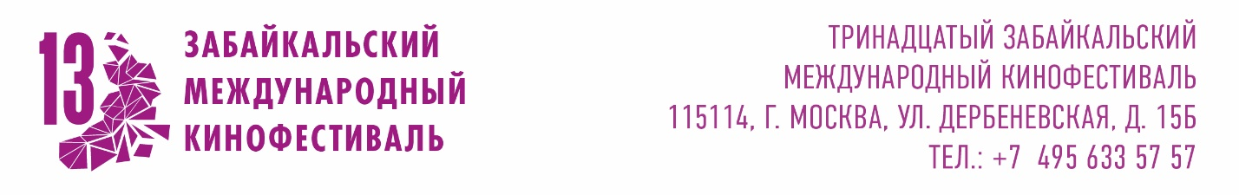

Конкурс «Новый взгляд» на XIII Забайкальском международном кинофестивале

В программу XIII Забайкальского Международного Кинофестиваля (ЗМКФ) включен специальный конкурс молодежных фильмов «Новый взгляд». Смотр представит читинскому зрителю 5 лучших кинокартин 2024–2025 годов, ориентированных на молодых людей.

Главная цель конкурса «Новый взгляд» – позволить зрителю увидеть проблемы подрастающего поколения изнутри, через призму талантливой режиссуры. Организаторы ставят задачу предложить молодым людям (а также их родителям и педагогам) возможности для воспитания жизненно необходимых нравственных позиций.

Председатель жюри конкурса «Новый взгляд»: Макар Хлебников — российский актёр телевидения и кино. Лауреат кинематографической премии «Ника» в номинации «Открытие года» (2024). Снимался в таких фильмах, как «Снегирь» (2023), «Кончится лето» (2025), в сериалах Попадос» (2026), «Маяк» (2026), «Буровая» (2026), «Пингвины моей мамы» (2021-2025), «Дети перемен» (2024-2026). В настоящее время учится на курсе режиссуры Алексея Попогребского и Павла Бардина в Московской школе кино.

В рамках «Нового взгляда» будут показаны следующие картины:

1. «ДРАНИКИ» (Россия)
Режиссёр: Анна Соловьёва-Карпович
2. «ЗЛАТОВЛАСКА» (Чехия)
Режиссёр: Ян Теситель
3. «НОВОЕ РОЖДЕНИЕ» (Таджикистан, США, Катар)
Режиссёр: Изабель Каландар
4. «РЫБКА НА КРЮЧКЕ» (Таджикистан, Иран)
Режиссёр: Мухиддин Музаффар
5. «СУММА КВАДРАТОВ КАТЕТОВ» (Россия)
Режиссёр: Кита Фрайхайт

Имена победителей «Нового взгляда» будут объявлены на церемонии закрытия фестиваля.

Справка

Генеральный партнёр Забайкальского международного кинофестиваля – Быстринский ГОК
Официальный партнёр Забайкальского международного кинофестиваля – «Удоканская медь»
Ведущий партнёр кинофестиваля ООО «Шкулёв Холдинг»
Партнеры Забайкальского международного кинофестиваля:
АО "Читаэнергосбыт"
СЗ «СК Энергожилстрой»
ТГК-14
АО «Ксеньевский прииск»
ФРЗК
МКАО «АРЕАЛ»
ПАО " Приаргунское производственное горно-химическое объединение"
ПАО «Банк ПСБ»
ОАО «РЖД»
Президент Кинофестиваля – Народный артист РСФСР Александр Михайлов.
Организатор Забайкальского Международного Кинофестиваля – Ассоциация инициативных граждан по содействию сохранения и развития этнографической культуры Сибири «Забайкальское Землячество».
При поддержке Губернатора и Министерства культуры Забайкальского края, Забайкальского землячества, Фонда развития Забайкалья

